ثانوية أمحمد بوخبزة – البيض- |  | السنة الدراسية 2011/2012
الفرض المحروس الأول للفصل الثاني في مادة العلوم الفيزيائية
القسم : السنة الثانية ت ر ، ر ، ع ت ...... |  | المدة : 01 ساعة
اللقب : .................................  الإسم : ................................. | الملاحظة : | النقطة :

التمرين الأول:
يبين الشكل الموالي تغيرات درجة الحرارة بدلالة الزمن لكيلوغرام واحد من مادة صلبة عند
تسخينها بمصدر حراري استطاعته$P=\text{250} W$
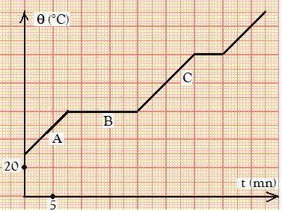

1- ما هي الحالة الفيزيائية للمادة في الفترات $A , B , C$ ؟
………………………………………………………………………………………
………………………………………………………………………………………
………………………………………………………………………………………
2- فسر ما ذا يحدث للمادة في الفترة $B$ ؟
……………………………………………………………………………………..
……………………………………………………………………………………….
3- أوجد من الشكل درجة انصهار المادة ودرجة غليانها ؟
……………………………………………………………………………………….
……………………………………………………………………………………….
4- احسب السعة الحرارية الكتلية للمادة في حالتها الصلبة .
……………………………………………………………………………………….
……………………………………………………………………………………….
........................................................................................................
5- أحسب السعة الكتلية لتبخر المادة .
……………………………………………………………………………………
……………………………………………………………………………………
...................................................................................................
6- هل تعتبر المادة نقية أو خليطاََ؟ علّل.
.....................................................................................................
.....................................................................................................

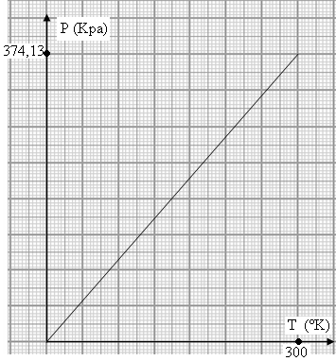
التمرين الثاني :
يمثل المنحنى الموالي تغيرات ضغط غاز ننعتبره مثالي
بدلالة درجة حرارته

1- أحسب ميل هذا البيان .
............................................................................................
............................................................................................
............................................................................................
............................................................................................
2- استنتج معادلة البيان .
............................................................................................
............................................................................................
............................................................................................
............................................................................................
3- باعتبار أن هذا الغاز مثالي ، ما هي المقادير الفيزيائية
التي يمثلها ميل البيان .
............................................................................................
............................................................................................
............................................................................................
............................................................................................
.....................................................................................................................
.....................................................................................................................
.....................................................................................................................
.....................................................................................................................
4- علما أن عدد مولات هذا الغاز هو $n=1,\text{25} \text{mol}$ ، استنتج الحجم الذي تأخذه هذه الكمية .
.....................................................................................................................
.....................................................................................................................
.....................................................................................................................
.....................................................................................................................
.....................................................................................................................
.....................................................................................................................
5- إذا كانت الكتلة المولية لهذا الغاز $M=\text{32} g/{\text{mol}}$ ، أحسب كتلته .
.....................................................................................................................
.....................................................................................................................
.....................................................................................................................
.....................................................................................................................
.....................................................................................................................
يعطى ثابت الغازات : $R=8,\text{314} J/{\text{mol}}⋅°K$
انتهى

